本文对Pi Network(中文：派网络)项目情况进行基本的介绍，希望通过对该项目的简析，能让读者对派网络项目有一个相对全面的了解。

# 项目基本情况

派网络项目，基于stellar-core(恒星核心网，恒星核心网的基础货币是恒星币XLM)为基础进行开发，是一个致力于去中心化，用于普通用户挖矿和支付的项目。

派网络项目目前只发布了一个手机app，通过该app实现手机移动式挖矿。App内置43个国家聊天室，已在一百多个国家启动。项目后面还会发布在台式机或笔记本电脑上运行的节点核心程序(即节点Node)，Node预计2020第一季度上线。

官网： <https://minepi.com/>

白皮书：<https://minepi.com/white-paper>

代币名称：Pi (**π**)

发行总量： 待定，可能会根据测试期的挖矿情况而定

代币获取方式：不预售，不众筹，目前只能通过手机挖矿获取。

项目开发情况：还在开发中，现在是开发阶段

项目代码是否开源： 暂未开源，官网上说后面会完全开源的，并且在很大程度上依赖于恒星币核心网，并基于恒星共识协议（Stellar Consensus Protocol，简称SCP）和联邦拜占庭协议（FBA）的算法进行开发。官网上提供了stellar-core的github地址：

<https://github.com/stellar/stellar-core>

从代码上看，stellar-core是基于C++语言编写的。

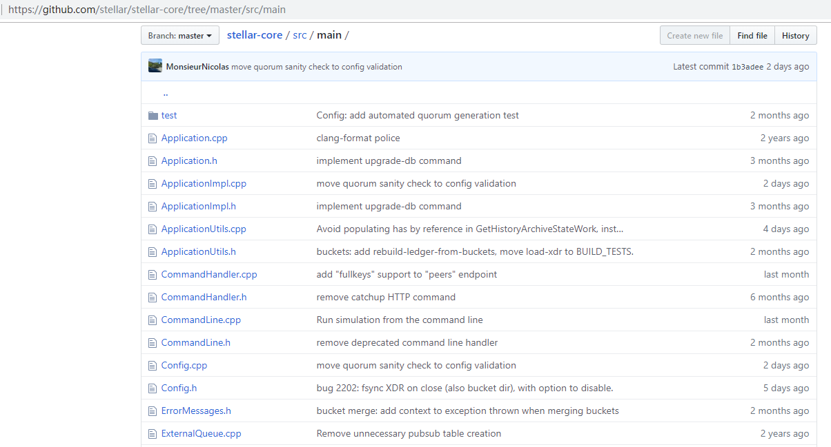

初步推断，派网络也很有可能会基于C++语言进行开发，因为这样能最大限度地利用stellar-core的原有代码。

# 为什么需要开发派网络

对于第一代数字货币比特币，使用POW(Proof of Work,工作量证明)算法，它有很多优点(如高度去中心化，稳定安全，分布式账本抗攻击等待)，但同时也存在着一些缺点(如：出块间隔时间比较长，每10分钟才出一个区块。这样导致转账交易效率低，一笔交易大约要经过10分钟才能被打包到区块里。然后经过6个区块的确认，约1个小时才能确认该笔交易不可回滚。同时，比特币挖矿耗费了大量电力，挖矿权力和利益集中化，算力高度集中在一些大型的矿场，大部分通过挖矿得到的比特币都被大型矿场主获得。普通用户很难参与挖矿，一般只能通过交易所购买比特币)。

在比特币后面，先出现了瑞波网络(基础货币为瑞波币XRP)，然后又出现了恒星网络(基础货币为恒星币)。恒星网络由电驴创始人以及前瑞波币（Ripple）创始人Jed McCaleb发起的。恒星网络没有使用POW算法，而是基于Ripple协议进行开发，但对关键的共识代码进行修改，因此可以看作是瑞波网络的一个改进版。关于Ripple协议，大家可以去自行百度，这里不作详细的介绍，这里只是简单说一下。Ripple协议不需要通过大量的运算来挖矿，而是通过一些验证节点和可信任节点来验证交易，节省了大量的电力，当然在去中心化程度上也有所弱化。当一笔交易获得80%的可信任节点确认，则这笔交易就可以被验证节点最终确认了。整个交易的确认时间只需要几秒钟。同时，Ripple共识算法的拜占庭容错(BFT)能力为(n-1)/5,即可以容忍整个网络中的20%的节点出现错误而不影响正确的共识。

这里再简单介绍一下恒星币：

通过网站<https://coinmarketcap.com/>可以看到，目前恒星币的市值排名第11位，紧跟在门罗币后面，而瑞波币市值排名第3位。

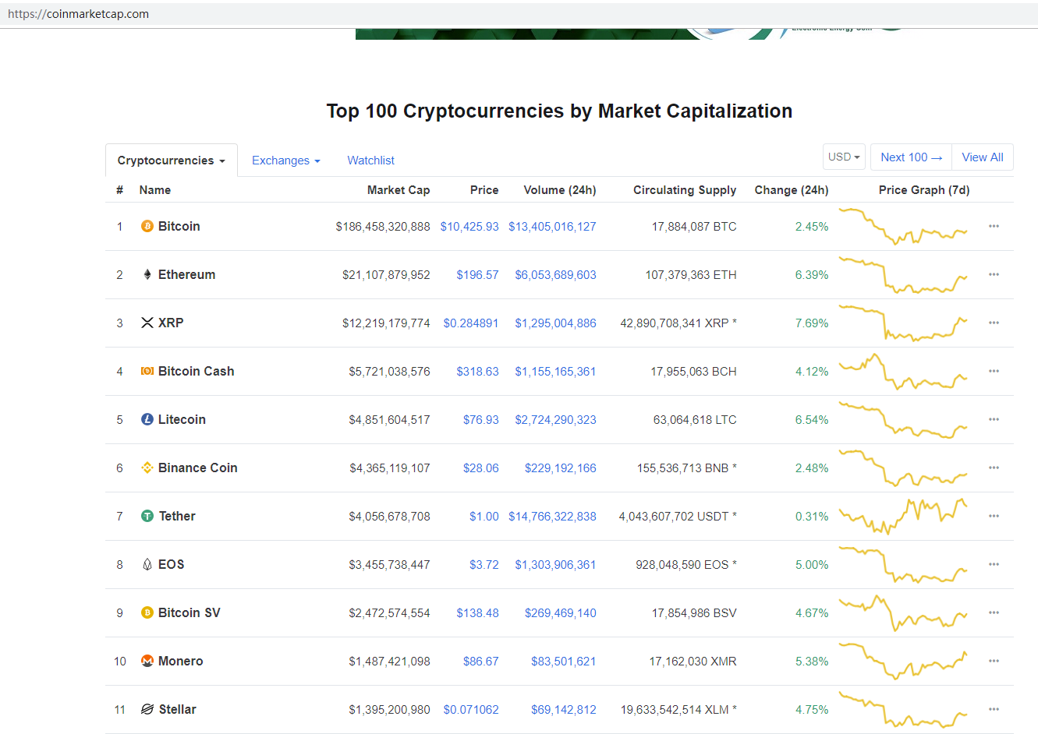

从百度百科的资料显示：恒星币（Stellar），用于搭建一个数字货币与法定货币之间传输的去中心化网关，是一个用于价值交换的开源协议，它是恒星网络的基础货币，而恒星网络基于瑞波币Ripple基础上进行开发的。

关于恒星网络的发展史，可以查看下面百度的文章

<https://baijiahao.baidu.com/s?id=1614672734596247165&wfr=spider&for=pc>

那么有了恒星网络，为什么还需要开发派网络呢？其实派网络的官网上已经解释得比较清楚了。目前的恒星网络，节点主要是由公司和机构（例如IBM）作为节点组成的，个人普通用户很难参与。Pi打算允许个人设备在协议级别上做出贡献并获得奖励，包括移动电话，笔记本电脑和计算机。

**简单地梳理一下瑞波网络、恒星网络、派网络之间的发展历史和关系**：

P2P下载电驴的开发者Jed MacCaleb在2012年创立了Ripple（瑞波）项目(瑞波网络的基础货币是瑞波币，目前瑞波币市值排名第3位)，后来Jed MacCaleb 因为 “与 Chris 等关于Ripple 的未来发展路线有巨大分歧”而离开了瑞波，并创建了另一个区块链项目Stellar项目(恒星网络的基础货币是恒星币，目前恒星币市值排名第11位)。项目Stellar的首席科学家是David Mazières。

2018年6月，斯坦福大学成立区块链研究中心，由计算机科学教授Dan Boneh和David Mazières担任领导。

2019年，斯坦福大学区块链研究中心的其中两名成员Nioclas和Vince基于Stellar进行升级改造，创建了用于普通用户支付和挖矿新的区块链项目Pi Network(派网络的基础货币是Pi)。同时，Pi Network的核心组的另一位成员范成彪博士也是来者斯坦福大学。

下面再介绍一下Pi用户在派网络中应用于个人采矿可以扮演的角色。作为Pi矿工，Pi用户可以扮演四个角色。即：

* **先锋(Pioneer)。Pi移动应用程序的用户，每天只是确认他们不是“机器人”。该用户每次登录应用时都会验证其存在。他们还可以打开应用程序来请求交易（例如在Pi中向另一位先锋付款）**
* **贡献者(Contributor)。Pi移动应用程序的用户通过提供他或她知道并信任的先驱者列表来做出贡献。总的来说，Pi贡献者将构建一个全局信任图(安全圈)。**
* **大使(Ambassador)。Pi移动应用程序的用户，他将其他用户引入Pi网络。**
* **节点(Node)。作为先锋的用户，使用Pi移动应用程序的贡献者，并且还在他们的台式机或笔记本电脑上运行Pi节点软件。Pi节点软件是运行核心SCP算法的软件，考虑了贡献者提供的信任图信息。**

目前，从手机已安装的Pi app上的功能来看，先锋，贡献者，大使这3个角色的基础功能都实现了(转账还没实现)，节点需要在台式机或笔记本电脑上运行(估计派网络的区块链数据是保存节点上)

另外，对于交易费用，与比特币交易类似，派网络中的费用是可选的。每个块都有一定的限制，可以包含多少个事务。当没有积压的交易时，交易往往是免费的。但是如果有更多的交易，节点会按费用对它们进行排序，费用越高越优先处理。

# 项目路线图

派网络项目的开发主要分为3个阶段

第1阶段 - 开发阶段

Pi服务器作为一个模拟分散系统行为的水龙头运行。在此阶段期间，与主网络的稳定阶段相比，用户体验和行为的改进是可能的并且相对容易实现。在此阶段，Pi未在交易所上市，因此无法用任何其他货币“买入”Pi。

第2阶段 - 测试网上线

在我们启动主网之前，Node软件将部署在测试网上

第3阶段 - 主网上线

当社区认为该软件已准备好投入生产并且已在测试网上进行了全面测试时，将启动Pi网络的官方主网

目前还是处于第1阶段，因为Node软件还没有发布

**从Pi Network微信群里看到的项目路线图**

Pi最近1年分成了四个季度：

**第一季度** 2019年3月14日-6月14日

**第二季度** 2019年6月14日-9月14日：此阶段的网络被称为LiveNet（实时网络），Pi没有价格。

**第三季度**2019年9月14日-12月14日：

此季度会开通APP内转账功能，即Pi币的APP内互相转账，此季度会生成账户货币地址，场外交易正式开始。

此阶段的网络被称为TestNet（测试网络），此时官方会进行节点测试，先锋用户也可以自建节点，此时也是仿真器和测试网同时运行，进行系统结果的数据校正，为Pi主网上线做准备和修复。

**第四季度** 2019年12月14日-2020年3月14日：

此季度会上线交易所进行正式交易，Pi的价格正式确定。

此阶段被称为MainNet（主网），仿真器系统将会关闭，节点将全面开启，Pi系统将永远自行运行，此阶段是测试网络向主网过渡期间，会进行KYC实名认证，确保Pi币属于真实用户同时对一些假冒用户进行Pi销毁或回收。2020年3月14日正式上线交易所，Pi诞生1周年，Pi进入新的升级周期

# 如何手机挖矿

首先，先下载Pi app

由于从官网上下载要翻墙，为方便大家下载，我放到百度网盘

<https://pan.baidu.com/s/1frOZuMxdp5IVaY94ZdoN-A>

在手机上安装Pi.apk后，可以通过电话/ Facebook登陆的账户进行注册。对于国内用户，一般通过手机号进行注册。目前该app只有英文界面，对于国内普通用户不是那么方便。但注册过程并不复杂，只需要下面几步(由于注册过程没有保存图片，所以注册流程的几张图片来自于网络)：

1、打开App，可以选择Facebook和手机号注册。如果是使用手机号注册，选择 Continue with phone number 进行注册。

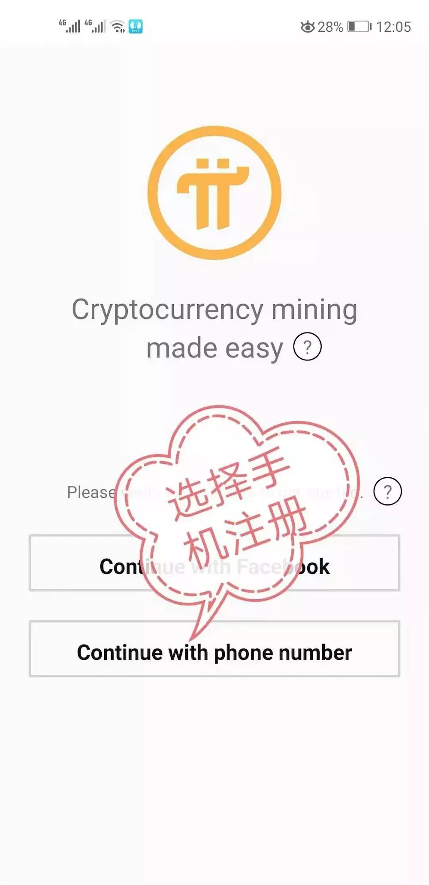

2、第一个方框里选China（+86），第二个方框里填写手机号，点击“GO”，如果网速慢加载不出来点击再试。

3. 点击“GO”后，会出现下面的界面，这里需要等待一下网络连接和信息交换，可能要等几分钟，视网络情况而定



4、Passworld（输入密码），Verlfy you password（确认密码），密码设置需8位以上，数字与字母组合，字母至少有一位大写，然后点“SUBMIT”提交。

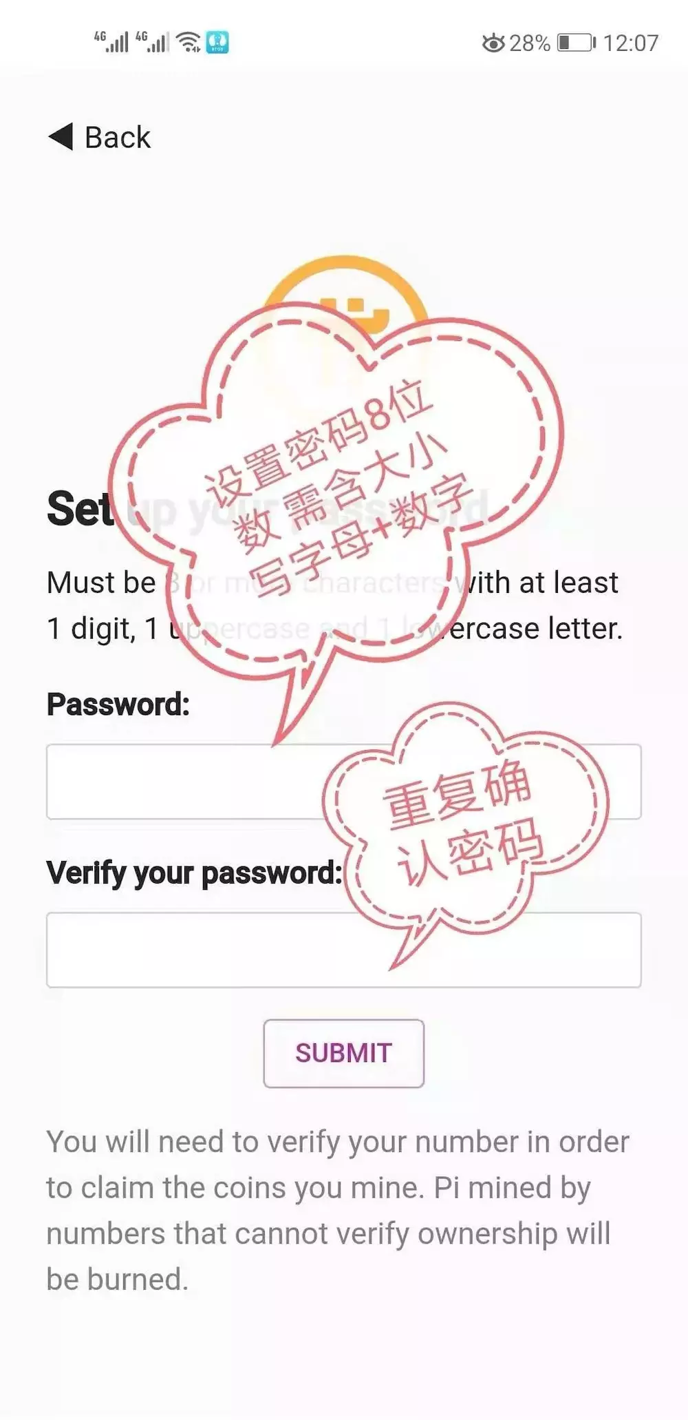

5、填写姓名 first name（名）+last name（姓）username（用户名即昵称）。后面邀请别人注册Pi，就是用你的昵称作为邀请码

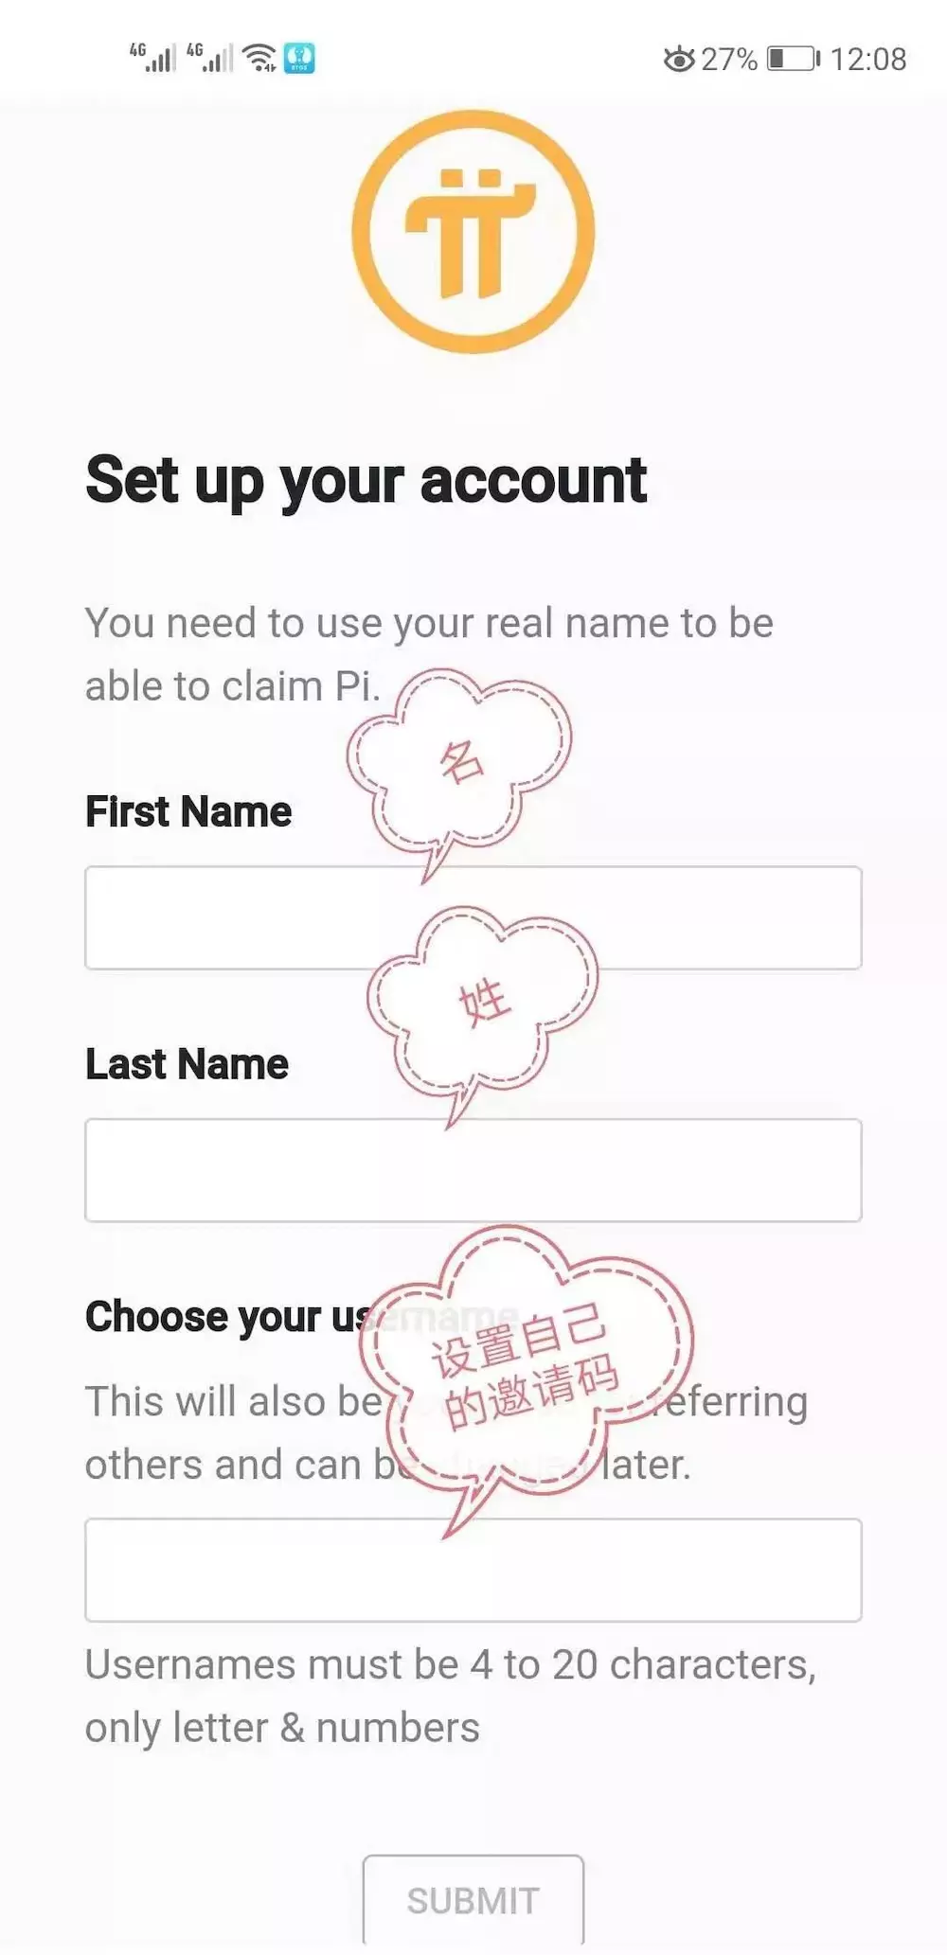

6、后面会跳转到邀请码页面。Invitation code(邀请码)填 *powervip* ，填写后可以获得算力加成和1个pi（π）的奖励，而且你的收入组（Earning Team）里的人数加1。不填写邀请码将不能得到额外的奖励**。**所以无论如何也要填写邀请码，否则就亏不少了。然后点“SUBMIT”提交。

注册后的app主界面如下

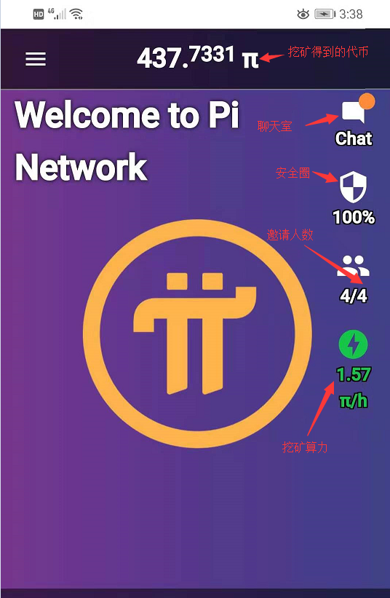

点击上图中的表示挖矿算力的闪电标志，会跳转到下面的页面，介绍你的挖矿算力的组成

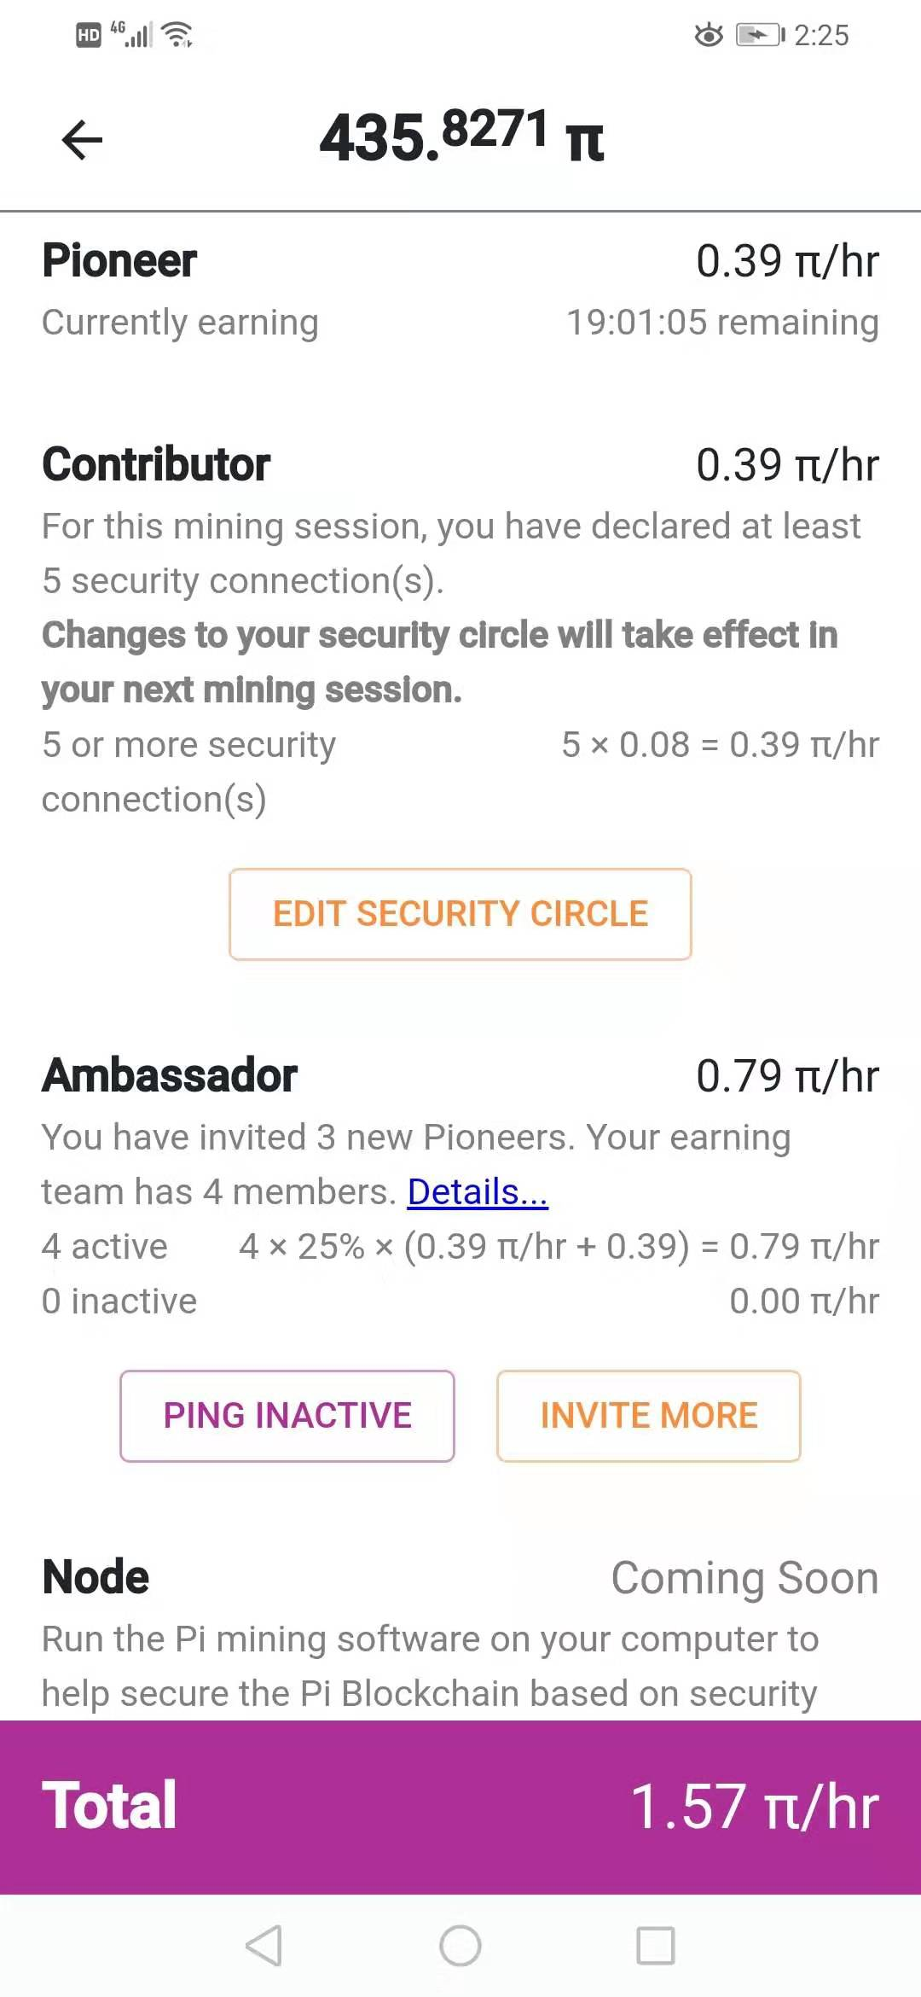

这里再大概说一下先锋，贡献者，大使这3个角色。

当安装完Pi app，使用手机注册后，你会被默认成为先锋这个角色。挖矿算力会加成0.39π/小时。

当挖矿满72小时(注意，不是注册后72小时)，可以建立安全圈，把你已知的Pi挖矿用户添加到你的安全圈里，每加一个，挖矿算力会加成0.08π/小时，有效Pi挖矿用户最多添加5个，超过5个按5个计算

当你成功邀请别人注册Pi app，你就充当了大使的角色。每成功邀请一个，你的挖矿收入组添加一人。你的推荐人和你邀请的人共同组成你的收入组，增加的挖矿算力计算公式为：

你的挖矿收入组人数 * 25% * (0.39+0.39) π/小时

这里需要特别说明一下的是，**派网络的挖矿算力只是逻辑上的虚拟算力，和比特币的基于工作量证明的挖矿算力完全不同**。比特币的挖矿算力是真实的矿机物理运算算力，是以消耗电力为代价的。而派网络的挖矿算力是虚拟算力，跟手机的cpu算力高低没有任何关系，它只是根据用户的邀请人数通过一定的计算公式算出来的一个数字，该数字作为分配Pi代币奖励的一个依据。因此，派网络的挖矿算力是基本不需要消耗手机的电池电力的。另外，Pi app在挖矿期间，即使断开手机网络，Pi代币奖励也是一直会累计的。这说明Pi app只是在激活挖矿那短暂的时段里需要和服务器通信，其它时段里是相当于离线挖矿。我自己也测试过，我个人手机上的Pi app在挖矿期间，手机没有明显的发热现象。

目前我看到的国内用户最早也是约今年7月上旬才开始挖矿的，官方app上显示目前派网络的注册用户总数已经超过30万。现还是早期阶段，机会难得。派币会越挖产量越少，后期会减半，挖矿算力会随着注册用户人数的增加而减少(比特币挖矿是按时间周期减半，派网络是按注册用户的数量来减半)，相当于早期的btc挖矿，越来越稀有。我从8月初开始挖，在邀请了2个人的情况下(加上推荐人和自己，构成4个人的收入组)，到现在约半个月，总共挖了400多个代币。下面是网络上看到的一张挖矿算力和用户人数的关系图。现在是用户人数在100K(10万)-1M(1百万)这个阶段。

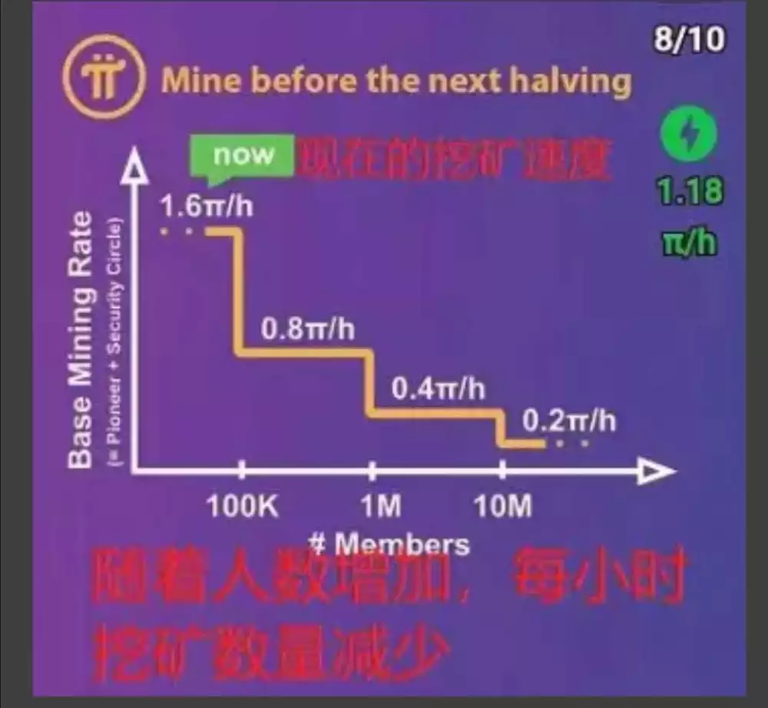

现阶段，挖矿是不需要身份证认证，但以后要把现阶段挖矿获得的代币映射到主网上，肯定要手机验证和身份验证的。Pi app现在提供了验证手机号码的途径，验证手机号码的步骤很简单，点击主界面左上角的菜单标记，就会弹出菜单栏。然后点击菜单栏里的Profile选项

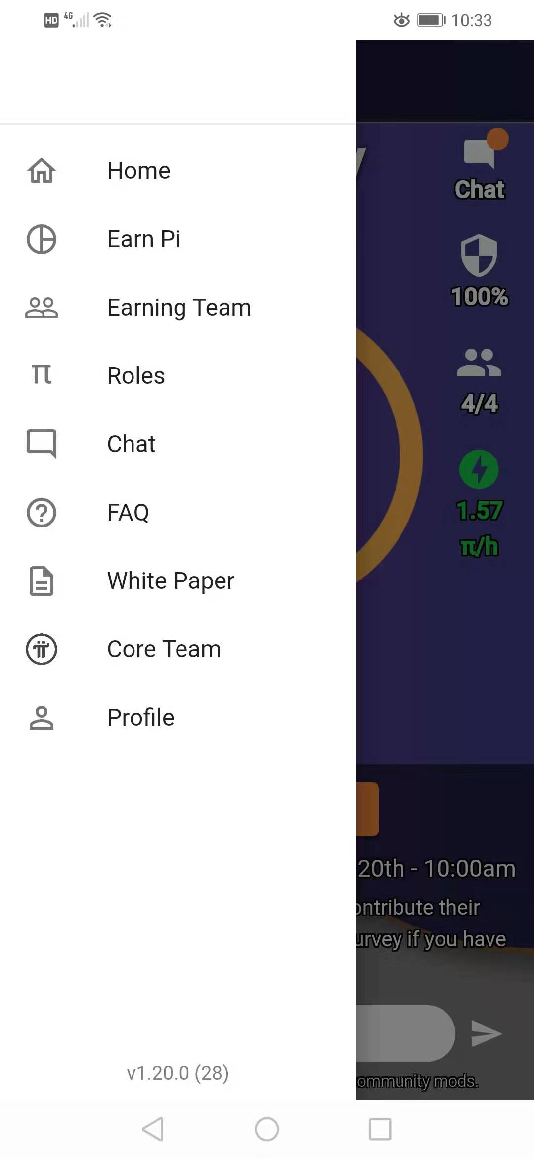

然后点击弹出界面的"VERIFY"按钮，

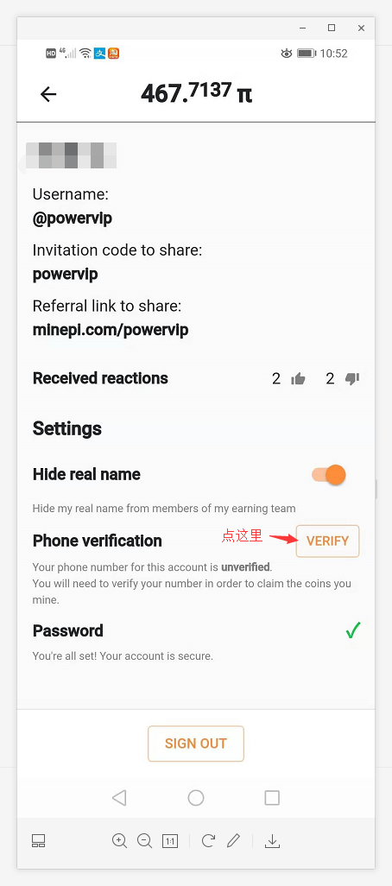

会弹出新的界面，可以选择发送到美国或英国的验证接收号码，

美国的接收号码是 **+16508220314  或   00+16508220314 或   0016508220314**

英国的接收号码是 **+447723473314  或    00+447723473314 或    00447723473314**

再点击"START"按钮，

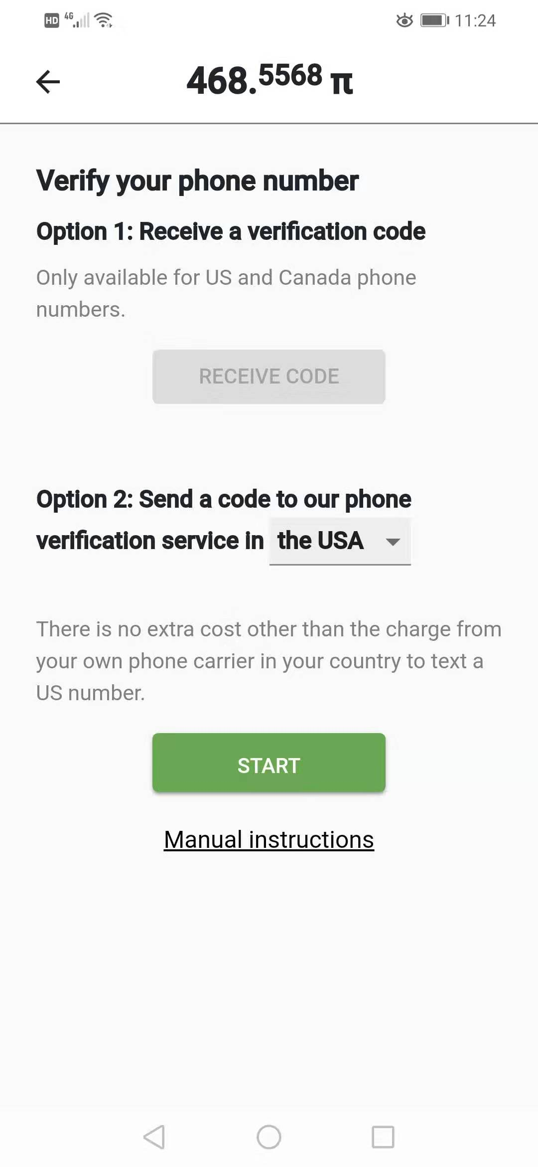

会弹出的另一个新界面，最后点击按照"OPEN SMS"按钮，Pi app就会调用手机的短信发送功能，手机接收人和短信内容都会给你填好(短信内容为4位数，不需要修改短信内容)，直接发送短信就好了。

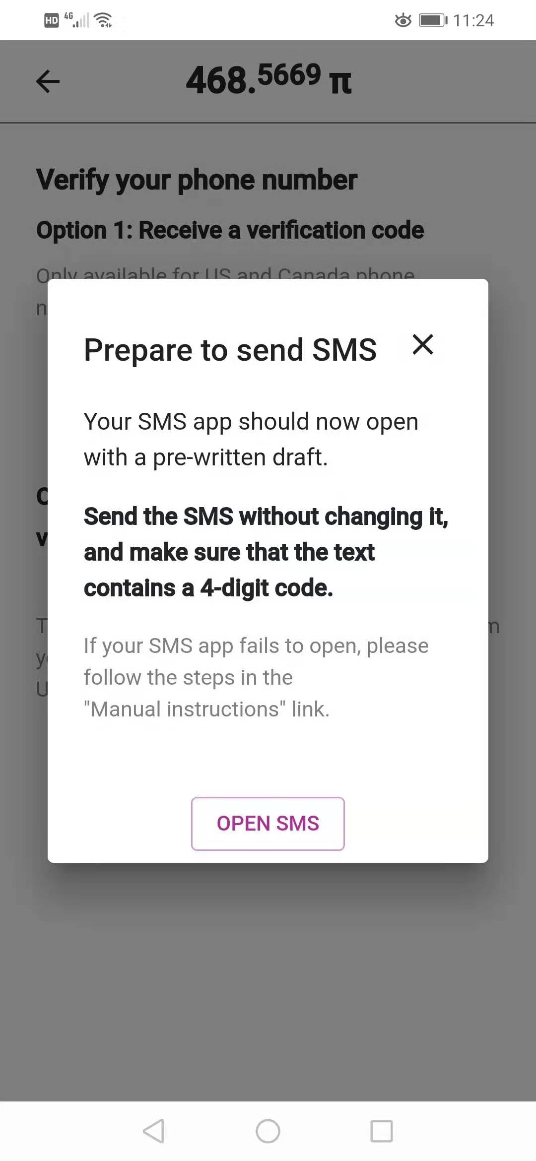

验证通过后会显示"Verified"，表示验证通过

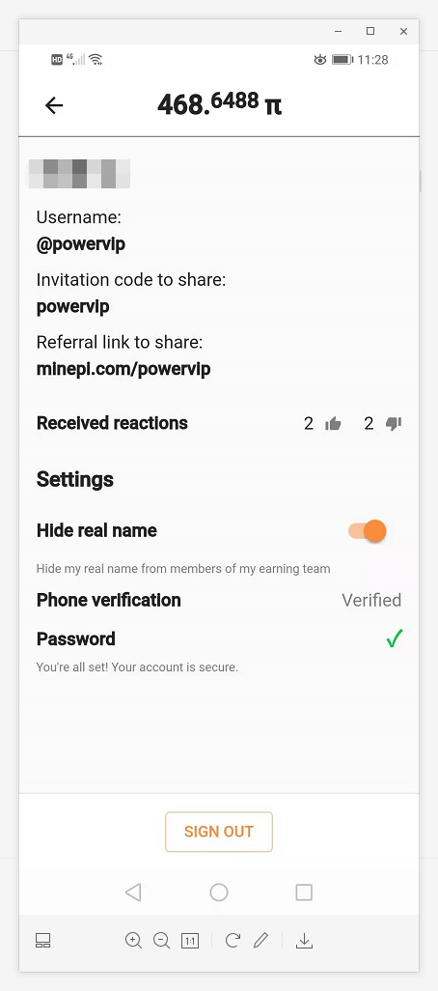

发送短信要扣相应的短信费，我的移动手机号发送验证码到美国的验证接收号码，扣了0.49元。有可能会发送短信不成功，需要重新验证手机号，我也是尝试了3次才成功。

最新版本1.24版本的Pi app还提供了通过facebook账号进行认证的途径。如果手机认证不行，可以尝试facebook账号认证。

**挖矿注意事项**

1 . 每挖矿24小时，挖矿会暂时停止。需要手工点一下表示挖矿算力的闪电标志，挖矿才会继续，以此表明你是真实的用户，不是机器人，防止机器人作弊刷币。所以记得每天打开一次。**但不需要24小时都运行Pi app**。

2. 安全圈添加挖矿用户时，可以通过手机通讯录来添加有效的Pi挖矿用户，但联系人的手机号码前一定要加上+86(如果是中国手机号)，否则系统不能识别该手机号是已注册的Pi挖矿用户

3. 不要试图刷号，目前是初始开发测试阶段，在主网上线前会进行实名认证，实名认证后才能把开发测试阶段挖到的代币映射到主网上。具体的实名认证方式待定。一机很多号会被封号(如使用手机分身)，刷号也会被封号。

4 派网络推荐别人注册仅有一级下线，不存在多级下线推荐奖励

5 如果在上主网前，你推荐的人没有认证，相应的推荐奖励获得的算力加成所挖得的代币将会被取消。

6 安全圈添加挖矿用户获得的算力加成要在下一个挖矿周期(24小时)才会生效

7 成功邀请别人注册，收入组里的算力加成是即时生效的，不需要等下一个挖矿周期

8 无论是安全圈还是收入组里的用户，过了24小时没有点击app开始新的挖矿周期，那么除了他本人会停止挖矿外，你的相应的算力加成将会被取消，除非这些用户又重新点击app开始新的挖矿周期。

9 不要随便退出登录，否则可能会被扣币

由此看到，派网络的绑定机制是做得相当极致，正所谓一荣俱荣，一损俱损，哈哈。这样往往会导致派网络用户间会通过各种方式(如微信，qq等，如果彼此认识的话)相互进行提醒，提醒对方是时候点击Pi app开始新的挖矿周期了，并由此催生了一些派网络微信群。这些机制，也比较容易把用户捆绑在一起，对于币圈的羊毛党，也是一种比较简单有效的防范方法。

# 项目团队

从官网上看到，项目核心团队的三个成员均来自斯坦福大学，其中的范成彪博士还会说中文。下面的页面为谷歌中文自动翻译，将就看一下

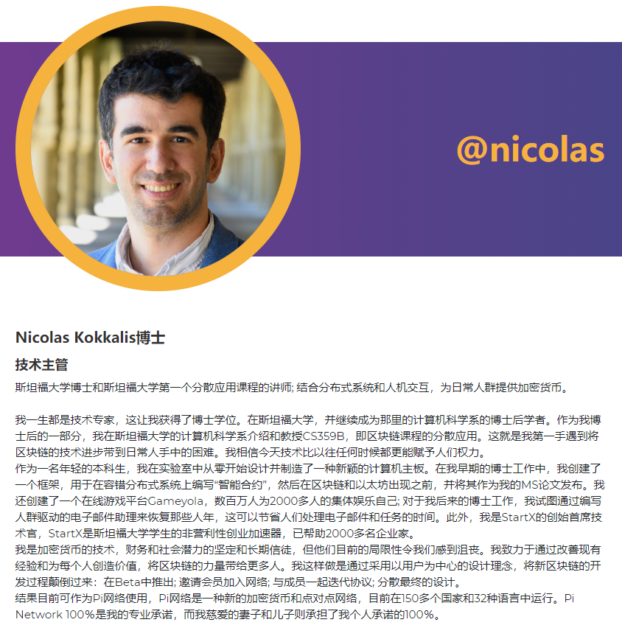





看官网资料，核心团队成员资历都不错，但对于国内的用户，暂时无法判断其背景的真实性。不过我还是在网上搜到了技术主管NICOLAS KOKKALIS的一些介绍

<https://hci.stanford.edu/nicolas/>

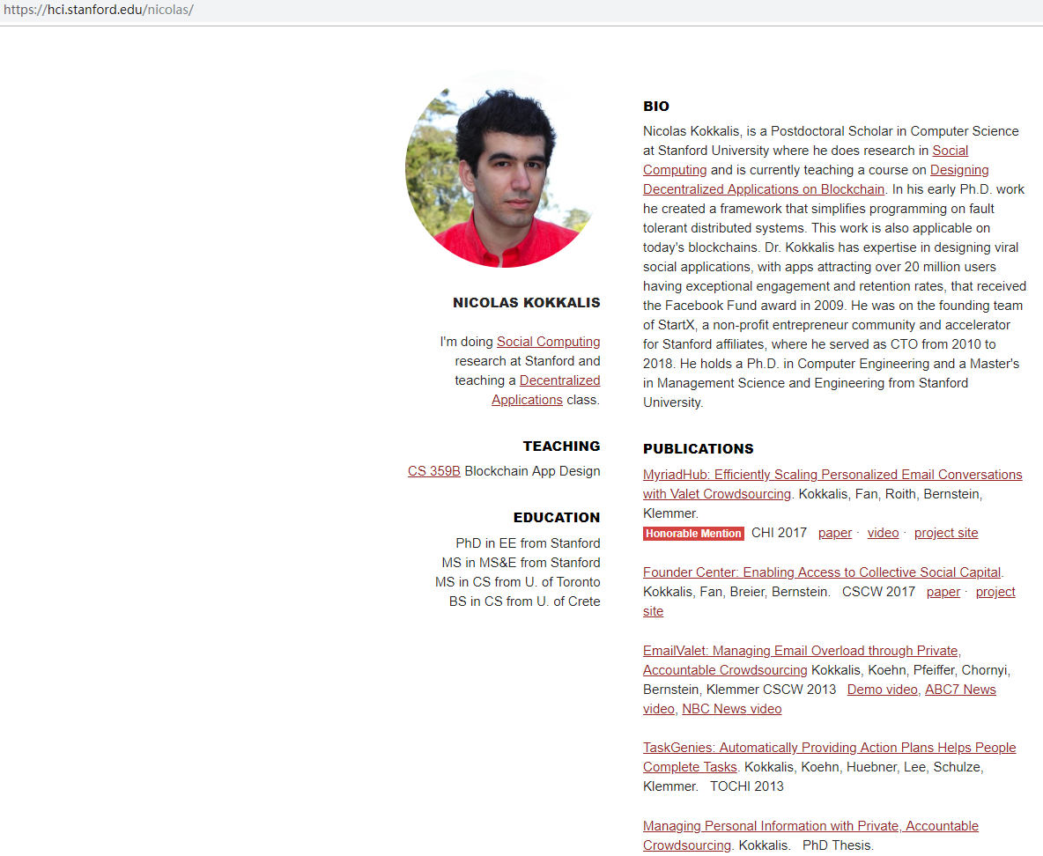

同时，通过Pi app，用户可以留言给派网络的核心团队。Pi app里的聊天室也比较活跃，里面有简体中文的聊天室

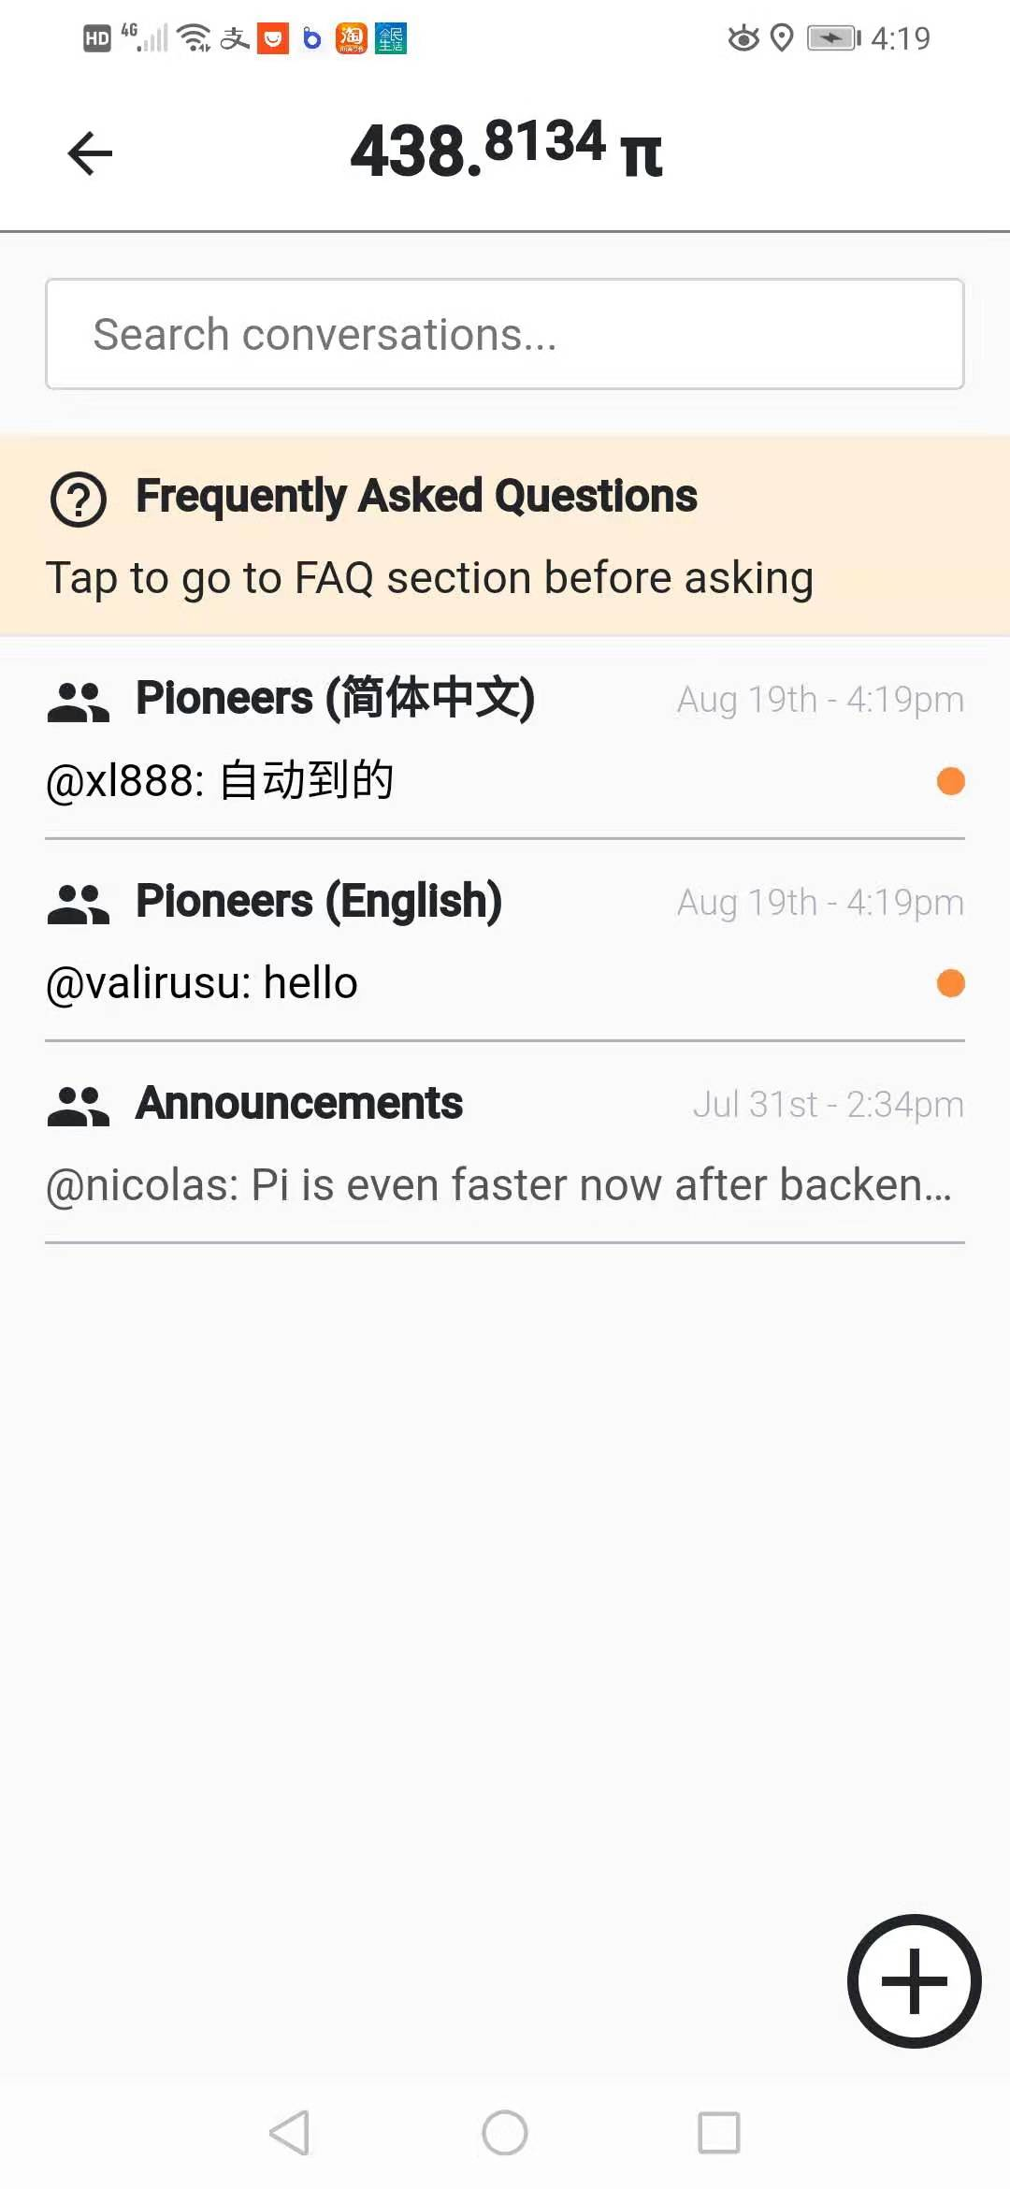

官网上也设有FAQ，对用户的常见问题进行解答，感觉还是比较客观的。读者也可以访问下面的页面进行了解

<https://minepi.com/faq>

# Pi经济模型

一方面，Pi试图在为Pi创造稀缺感之间取得平衡，同时仍然确保大量不会累积到极少数人手中。项目方希望确保用户在为网络做出贡献时获得更多的Pi。Pi的目标是建立一个足够复杂的经济模型，以实现和平衡这些优先级，同时保持足够直观，供人们使用。Pi的总量定义如下：

1. 总最大供应量= M + R + D.
   1. M =总采矿奖励
   2. R =总推荐奖励
   3. D =总开发者奖励
2. M =∫f（P）dx其中f是对数下降函数
   1. P =人口编号（例如，第一人加入，第二人加入等）
3. R = r * M.
   1. r =推荐率（推荐人和裁判员总数的50％或25％）
4. D = t *（M + R）
5. t =开发商奖励率（25％）

# 项目应用场景

官网上提到了派网络的一些应用场景，如：

通过派网络分享内容（例如，文本，图像，视频）并获得相应的奖励

调查投票，预测市场

付费广告

构建个人虚拟店面，提供自己独特的技能和服务(例如提供程序软件开发服务)获得相应的代币奖励

个人感觉这些应用有一定的可落地性，但和其它区块链上的代币的应用场景相比较，并没有很大的创新之举。个人感觉派网络项目的独特之处在于：普通用户参与门槛低，对去中心化有比较大的帮助。不像瑞波和恒星网络那样，中心化程度相对明显(因为只有B端才能充当节点，C端普通用户很难参与其中。从这个角度来说，瑞波和恒星网络更像是联盟链，而非公有链)，这样使得派网络更易于向大众推广，更易于让大众接受。同时，派网络有自己独特的用户安全圈，通过不同用户设置的安全圈，就能构建一张全局信任图，这样更容易建立用户间的信任关系，有助于应用落地，这是其它区块链项目没有的地方。同时派网络的收入组挖矿模式也大大增强了其社交方面的渗透力。由此看来，派网络在社交这方面还是有其独到之处。这里说一点题外话，在公链方面，除了有技术，还需要懂得一定的营销和推广。而在营销和推广方面，社交就是一种比较有效快捷的途径。一个项目，光有技术而不会营销，影响力会大打折扣，如EOS公链，技术力量不错，但营销不咋的。但会营销而没有过硬的技术支撑也不行，如波场，营销做得相当不错，但技术一般，最终就只会搬起石头砸自己的脚。所以，希望派网络在技术和营销这两个方面都要努力，技术和营销要相辅相成，这样才能事半功倍。

# 项目风险

派网络使用基于恒星共识协议（SCP）和联邦拜占庭协议（FBA）的共识算法进行开发，恒星网络已经运行超过1年以上，所以可以说，派网络有一定的技术基础，并不是重新造轮子，具有一定的可信性和可行性。但由于目前并没有开源，普通用户无法看到项目代码，也就不能确认项目团队是否是在不断开发项目，也就无法了解项目的进度，这里存在着一定的不确定性。另外，项目的应用场景能否顺利落地也存在着一定的不确定性。官网上也强调了，Pi Node软件尚未发布。我们只能期待项目早日开源，让大家实实在在地看到团队在干活。就像公链EOS的开发过程一样，项目代码是不断更新到github上，让大家随时了解到项目的开发进度，增加了对项目的信任，让用户和投资者在一定程度上放心。目前让人放心的是，该项目不预售，不众筹，也没有私募，只能用手机免费挖矿，用户不需要金钱上的投入，投入的只是时间成本(每天只是点一下app就可以了)，这个风险对于大家来说还是可以接受的。

顺便说一下，在没有派网络官方的授权下，AACOIN交易所于在2019年8月5日首发上线了PI NETWORK的期货，价格在1元左右。我们作为吃瓜群众看看就好了，因为没有派网络官方的授权，在上面购买Pi风险是很高的。

# 结束语

瑞波币5元变一亿，耗时3年；

比特币5元变一亿，耗时8年；

小蚁币11万变一亿，耗时2年；

以太坊2万变一亿，耗时3年；

Pi Network，一个极具潜力的社交式加密货币，它创新革命性的社交设计，给数字货币带来了新的活力，改变以往靠物理算力(POW共识算法)或拥有代币数量(POS，DPOS共识算法)来决定挖矿的挖矿方式，它将会创造下一个️奇迹！

现阶段派网络跟比特币早期挖矿一样，不同的是Pi用手机就可以挖矿，离线也可以挖，现在处于早期阶段，零投资，零风险。您现在安装一个Pi app，相当于10年前电脑上有挖比特币的程序，不浪费您太多的时间，每天只需要花费30秒的时间登陆收一次矿就可以了。错过了比特币，你还会错过这次千载难逢的机会吗?

# 最近更新

目前，Pi Network发展迅速，矿工数量增长速度呈几何式突飞猛进。

2019年8月29日Pi Network矿工突破30万。

2019年9月17日Pi Network矿工突破40万。

2019年10月5日Pi Network矿工突破55万。

2019年10月11日Pi Network矿工突破65万，从55万到65万，仅用了6天时间。

2019年10月17日Pi Network矿工突破80万，从65万到80万，仅用了6天时间。

新用户注册时填写邀请码 powervip，可获得每小时算力0.49和1个pi（π）代币的奖励。目前还处于早期阶段，机不可失，矿工数突破100万后挖矿收益将会减半。

Pi app版本已更新到1.23.0。

为方便大家安装，安卓版本已放到百度网盘：<https://pan.baidu.com/s/1frOZuMxdp5IVaY94ZdoN-A>

也可以到官网直接下载IOS版本和安卓版本(要翻墙)：<https://minepi.com/>

新用户下载后直接安装，旧用户覆盖掉现有版本即可（不要卸载旧版本）。

详细介绍和注册步骤可参考下文。

<https://m.bihu.com/article/1935912799?i=icy&c=1&s=270TlZ>